Archivní číslo vzorku | 7361
Odběrové číslo vzorku | 1
Pořadové číslo karty vzorku v databázi | 630
Místo
Objekt | Kniha Postill oder Außlegung der Fest
Místo odběru popis | Vzorek Archiv. číslo Popis  Vz. č. 1 7361 useň pravý dolní roh  Vz. č. 2 7362 papír stana 13  Vz. č. 3 7363 předsádka  Vz. č. 4 7364 motouz  Vz. č. 5 7365 lepidlo ze hřbetu
Místo odběru foto
Typ díla | kniha
Typ podložky (v případě vzorků povrchových úprav / barevných vrstev)
Datace objektu
Zpracovatel analýzy | Hurtová Alena
Datum zpracování zprávy k analýze | 9. 4. 2014
Číslo příslušné zprávy v databázi zpráv | 2014_10

Výsledky analýzy

Stanovení typu činění usně
Vzorek č. 1 (7361)

Bílé dopadající světlo
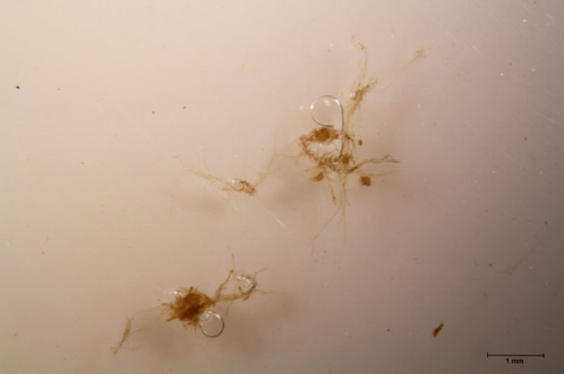  Vzorek | 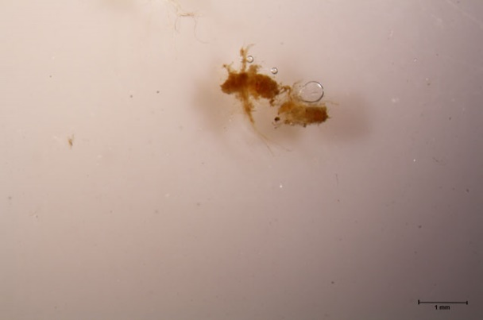  Standart
Vlákna vzorku neztmavla. Vzorek neobsahuje tříslovinu.

Závěr

Vzorek usně (7361) není nejspíše třísločiněný.

Vzorky papíroviny (7362 a7363) jsou tvořeny hadrovinou nejspíše z konopných nebo lněných vláken.

Vzorek textilie (7364) je tvořen nejspíše konopnými nebo lněnými vlákny.

Vzorek lepidla (7365) obsahuje bílkoviny.

Fotodokumentace analýzy

